
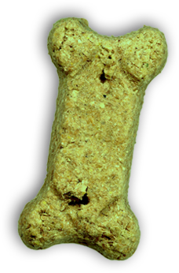
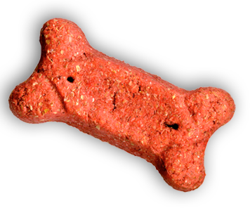
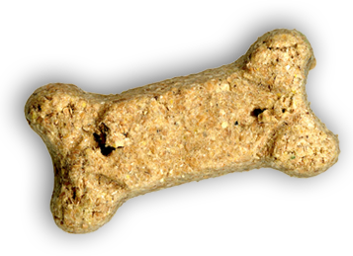

093 708 11 36

йоркширский терьер
черно-коричневый окрас, 2 года. Кличка: Чарли
Огромная просьба вернуть, за вознаграждение мы будем вам очень благодарны

Пропала собака

